Scheda Allenamento (A)
(deltoidi,trapezi,quadricipiti,femorali,glutei,lombari)

- Lento Avanti Bilanciere ( 3 x 8 ) 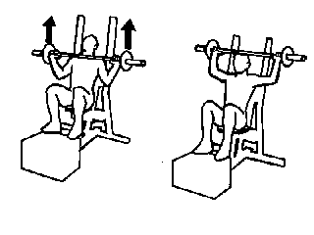

- Alzate Laterali Manubri ( 3 x 8 ) 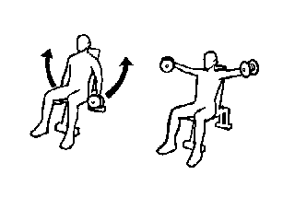

- Rematore Bilanciere ( 3 x 8 ) 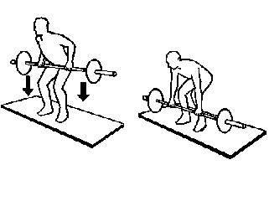

- Alzate al Mento Bilanciere ( 3 x 8 ) 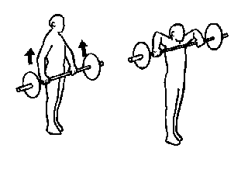

- Stacco da Terra ( 3 x 8 ) 